SУчреждение образования
«БЕЛОРУССКИЙ ГОСУДАРСТВЕННЫЙ ТЕХНОЛОГИЧЕСКИЙ УНИВЕРСИТЕТ»
Проектирование программного обеспечения
Лабораторная работа №6
Тема: «Интерфейс» банковской системы

Студент: Авчинник Е. С.
ФИТ 3 курс 1 группа
Преподаватель: Волчек Д. И.

Цель: Изучение методологии объектно-ориентированного моделирования средствами UML. Ознакомление с основными принципами объектно-ориентированного проектирования программного обеспечения, получение навыков проектирования структуры информационной системы с применением UML

1 Постановка задачи
Задачей данной работы выступает составление диаграммы развёртывания и компонентов, которая должна содержать: список компонентов, из которых будет состоять подсистема, существующие связи между компонентами подсистемы, список физических устройств, на которых будет работать подсистема и определить соединения.
2 Описание программных средств
Для разработки и построения диаграммы развёртывания и компонентов использовалось программное средство Draw.io:
Название: Draw.io
Версия: Веб-приложение
Разработчик: JGraph Ltd.
Адрес загрузки: https://www.draw.io
Режим использования: Онлайн
Доступность на платформах: Доступно в любом веб-браузере.
С какими моделями работает: Поддерживает создание различных типов диаграмм, включая блок-схемы, контекстные диаграммы и диаграммы декомпозиции, применяемые для UML-диаграмм поведения.

2.1 Описание практического задания
Разработанная диаграмма развёртывания и компонентов предоставлена на рисунке ниже (Рисунок 1).
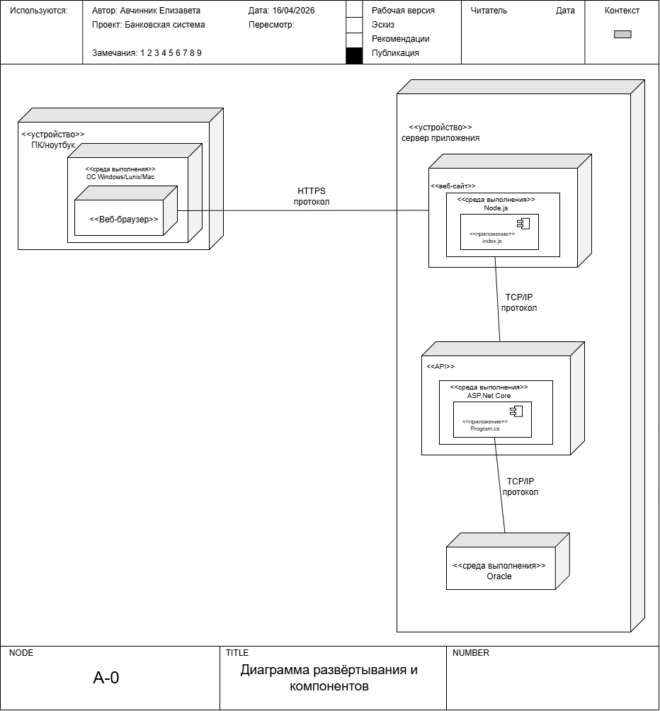
Рисунок 1 – Диаграмма развёртывания и компонентов
Список компонентов подсистемы:
Компонент «ПК/Ноутбук» - технология реализации, общепринятые технологии для ПК/Ноутбуков.
Компонент «ОС Windows/Linux/MacOS» - технология реализации, Microsoft Windows, Apple Mac OS, Linux, Android, Apple iOS.
Компонент «Приложение» - технология реализации JS, C#.
Компонент «Oracle» - технология реализации Oracle.
Соединения - протоколы связи между устройствами:
Соединение между «ПК/ноутбуком» или «Смартфоном» и «Сервером приложения»: Протокол связи: HTTPS.
Соединение между «Сервером приложения» и «Средой выполнения Базы данных»: Протокол связи: TCP/IP.
Среды выполнения:
– Среда выполнения «Node.js»: Node.js представляет собой среду выполнения для веб-приложений, построенных на движке V8 и ориентированных на выполнение JavaScript на стороне сервера.
– Размещение компонентов: «Приложения» размещается в среде выполнения «ASP.NET Core».
– Среда выполнения «Операционная система (Windows/ Linux/ MacOs/ Android/ iOS)»: Данные ОС являются средой выполнения для приложений, созданных с помощью кроссплатформенной технологии Node.
– Размещение компонентов: «Операционная система» является обязательной частью «Устройства».
– Среда выполнения «Oracle»: Данная среда выполнения содержит в себе экземпляр базы данных Oracle.
– Размещение компонентов: «Oralce» размещается в среде выполнения «Сервер приложения».
Размещение компонентов на устройствах:
Серверное устройство: Все необходимые среды выполнения и компоненты расположены исключительно на серверном устройстве.

Список ссылок
- http://www.idef.com
- Свиридов С., Курьян А. IDEF0: функциональное моделирование деловых процессов // Центр ОТСМ-ТРИЗ технологий, Минск, РБ, 1997. Сайт – www.trizminsk.org
- Чувахин В.А. Описание отдельных концепций IDEF0 // Сайт “Корпоративный менеджмент” – www.cfin.ru/chuvakhin/idef0-r.shtml
- Курьян А. Г., Серенков П.С. Использование IDEF0 для описания и классификации процессов в рамках системы качества МС ИСО семейства 9000 версии 2000. Сайт – www.interface.ru
- Верников Г. Основные методологии обследования организаций. IDEF0. // Управленческое консультирование. Сайт – www.consulting.ru
- Калянов Г.Н. Структурный системный анализ / Г. Н. Калянов. — М.: Изд-во «Лори», 1997.
- Вендров А. М. Проектирование программного обеспечения экономических информационных систем: учебник для ВУЗов / А. М. Вендров. — М.: Финансы и статистика, 2006. — 543 с.

